**蓝黛科技2025年全国校园招聘**

（华为界系列车型电动总成供应商）

1. **【公司简介】**

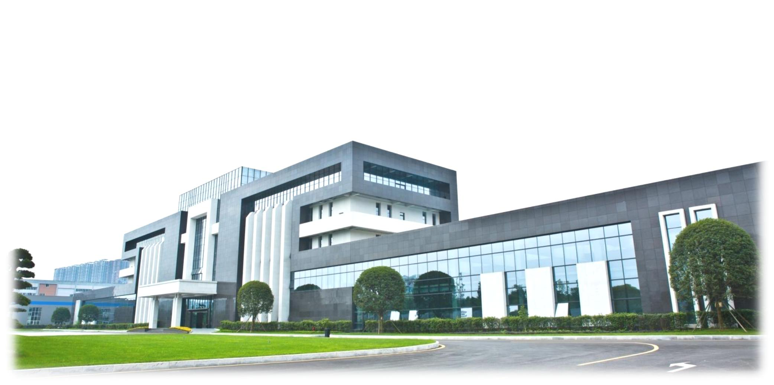

蓝黛科技成立于1996年5月，2015年6月在深圳证券交易所上市（证券代码002765），主营业务涵盖动力传动总成、传动零部件、压铸产品、触摸屏及触控显示一体化相关产品的研发、生产与销售。公司在重庆、惠州、马鞍山拥有四个制造基地，现有员工5000 余人，销售目标突破100亿，拥有253人的研发团队。马鞍山蓝黛传动机械有限公司作为蓝黛科技的重要布局，位于安徽省马鞍山市，厂房共计2万平米，规划有装配车间与机加车间，生产电驱动总成和减速齿轴，主要通过华为供应给多个合作车企，生产华为界系列车型的零配件。

**二、【招聘岗位】**

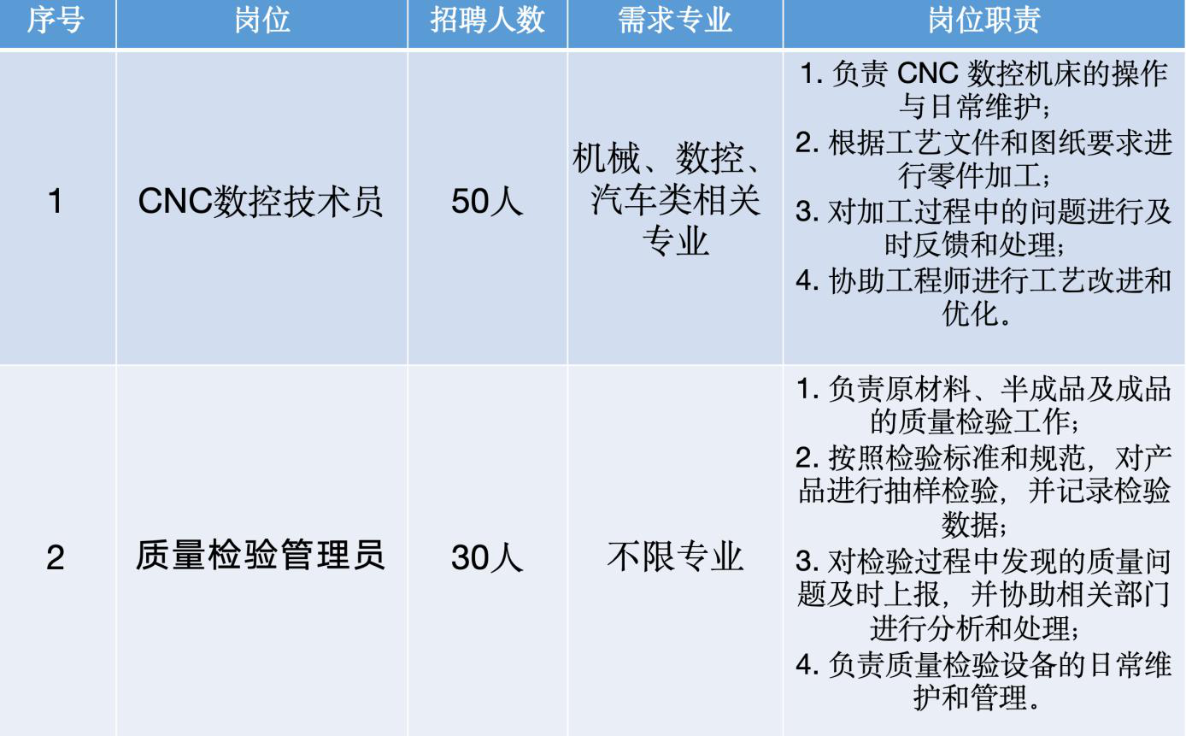

三、【工资待遇】  
实习期综合薪资：5500元/月-7000元/月，每月15号发工资

四、【职业发展】

>>技术通道:实习生-助理技术员-初级调试技术员-高级调试技术员

>>管理通道：实习生-班组长-工段长-经理-总监

五、【薪酬福利】  
>>食宿: 免费工作餐，免费4-6人间住宿、独立卫生间、空调、水电均摊; >>保险: 实习期间企业提供的商业保险，毕业后转正缴纳五险一金;   
>>作息:早8:00-晚8:00，在岗时间10-11小时,一个月倒班一次，每月调休2-4天;

>>薪资体系:完整的薪酬管理体系,每年底进行年度调薪,全体员工享受13薪制度;

>>补充福利:组织员工文化活动，月度聚餐，季度团建等，丰富员工业余生活；>>其他福利：享受政府生活补贴、购房补贴、交通补贴、法定假日、带薪年假、定期体检、节假日福利、生日福利等。

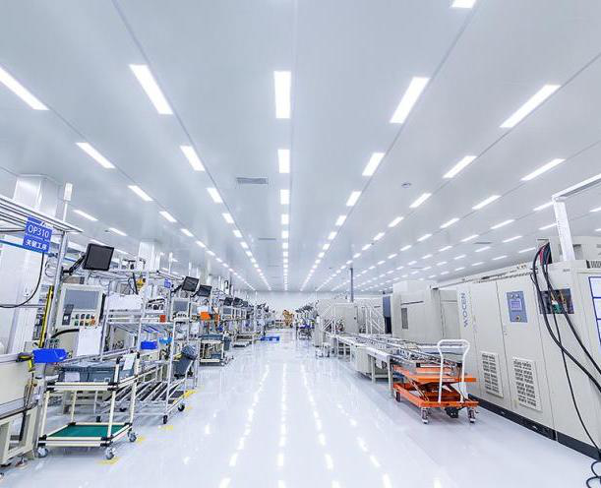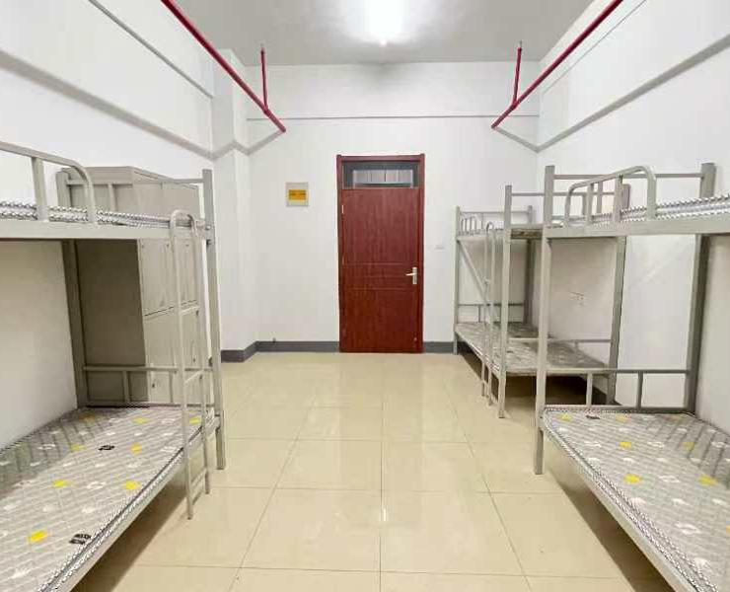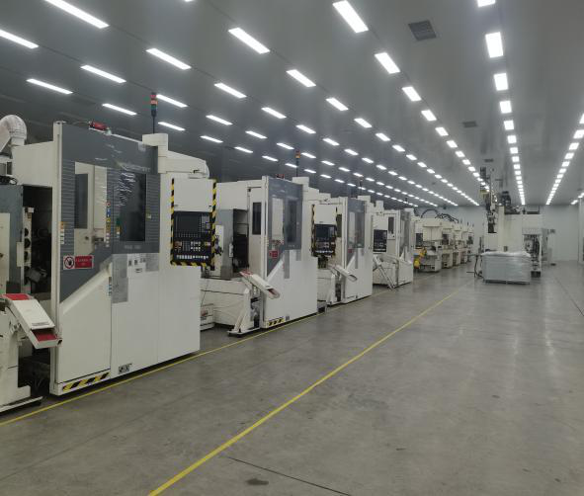

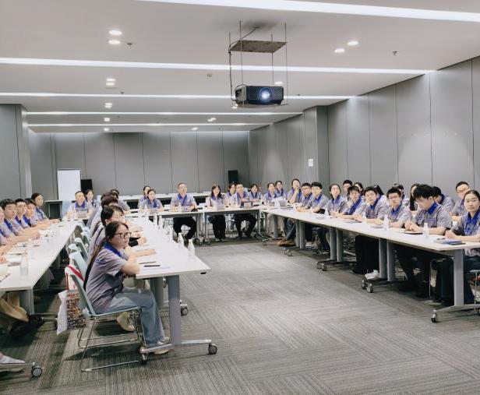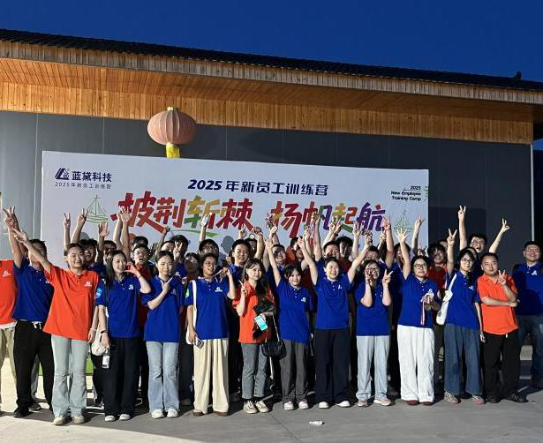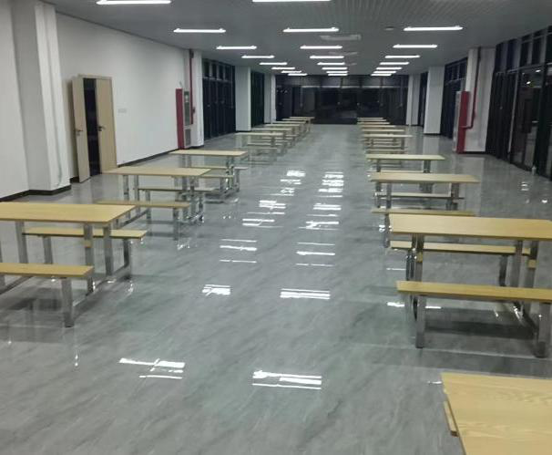

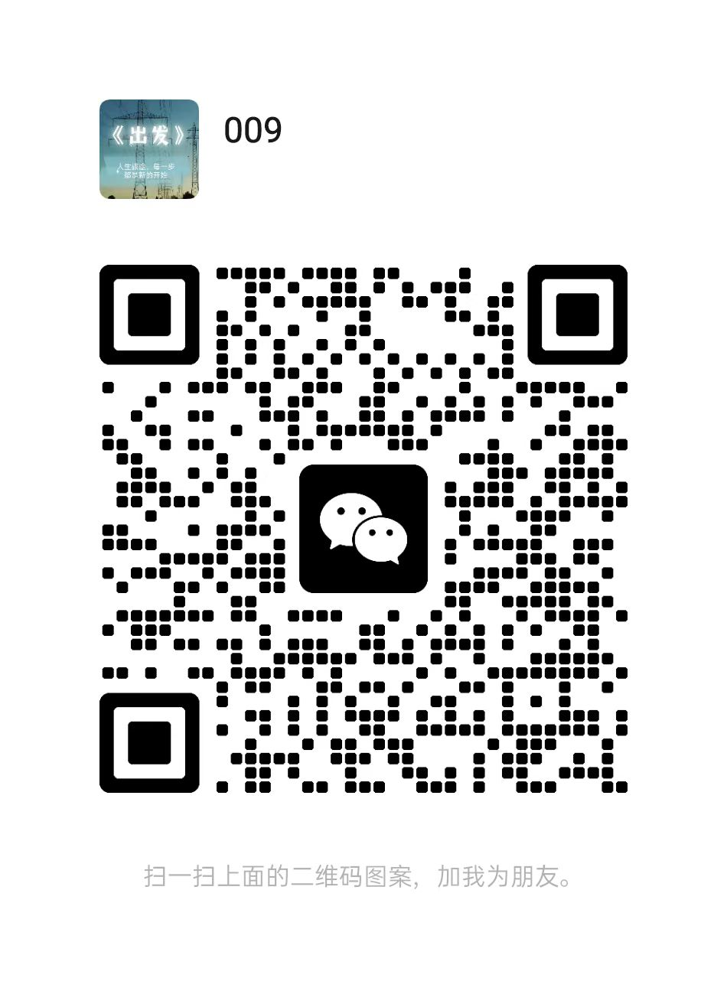

1. 【联系方式】  
   联系人：刘老师/周老师
2. 联系方式:13625692761

邮箱：xiongj_cqldai@sina.com

工作地址：安徽省马鞍山市经开开发区龙山路199号